**《溶液中的离子浓度排序问题》学习反馈**

1．已知乙酸(HA)的酸性比甲酸(HB)弱，在物质的量浓度均为0.1 mol·L－1的NaA和NaB混合溶液中，下列排序正确的是(　　)

A．*c*(OH－)＞*c*(HA)＞*c*(HB)＞*c*(H＋)

B．*c*(OH－)＞*c*(A－)＞*c*(B－)＞*c*(H＋)

C．*c*(OH－)＞*c*(B－)＞*c*(A－)＞*c*(H＋)

D．*c*(OH－)＞*c*(HB)＞*c*(HA)＞*c*(H＋)

2．下列溶液中微粒浓度关系一定正确的是(　　)

A．氨水与氯化铵的pH＝7的混合溶液中：*c*(Cl－)>*c*(NH)

B．pH＝2的一元酸和pH＝12的一元强碱等体积混合：*c*(OH－)＝*c*(H＋)

C．0.1 mol·L－1的硫酸铵溶液中：*c*(NH)>*c*(SO)>*c*(H＋)

D．0.1 mol·L－1的硫化钠溶液中：*c*(OH－)＝*c*(H＋)＋*c*(HS－)＋*c*(H2S)

3．25 ℃时，在1.0 L浓度均为0.01 mol·L－1的某一元酸HA与其钠盐组成的混合溶液中，测得*c*(Na＋)>*c*(A－)，则下列描述中不正确的是(　　)

A．该溶液的pH<7

B．HA的酸性很弱，A－水解程度较大

C．*c*(A－)＋*c*(HA)＝0.02 mol·L－1

D．*n*(A－)＋*n*(OH－)＝0.01 mol＋*n*(H＋)

4．下列电解质溶液中微粒的物质的量浓度关系一定正确的是(　　)

A．在0.1 mol·L－1NaHCO3溶液中：*c*(Na＋)>*c*(HCO)>*c*(CO)>*c*(H2CO3)

B．在0.1 mol·L－1 NaClO溶液中：*c*(OH－)＝*c*(H＋)＋*c*(HClO)

C．某温度下，CH3COOH溶液中滴入NaOH溶液，使溶液pH＝7时：*c*(CH3COO－)＝*c*(Na＋)>*c*(H＋)＝*c*(OH－)

D．已知酸性：HCOOH>CH3COOH，相同浓度的HCOOK与CH3COONa 溶液中*c*(K＋)－*c*(HCOO－)>*c*(Na＋)－*c*(CH3COO－)

5．室温下向10 mL 0.1 mol·L－1NaOH溶液中加入0.1 mol·L－1的一元酸HA，溶液pH的变化曲线如图所示。下列说法正确的是(　　)

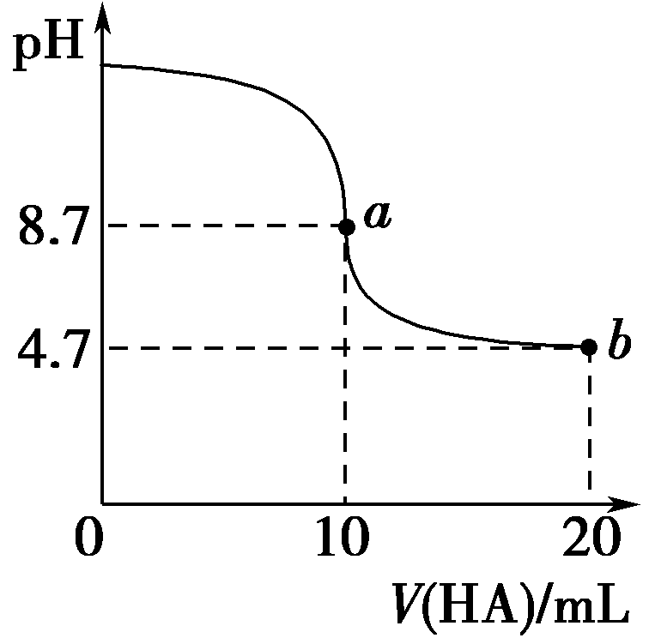

A．*a*点所示溶液中*c*(Na＋)>*c*(A－)>*c*(H＋)>*c*(HA)

B．*a*、*b*两点所示溶液中水的电离程度相同

C．pH＝7时，*c*(Na＋)＝*c*(A－)＋*c*(HA)

D．*b*点所示溶液中*c*(A－)>*c*(HA)

6．室温下，向下列溶液中通入相应的气体至溶液pH＝7(通入气体对溶液体积的影响可忽略)，则溶液中部分微粒的物质的量浓度关系正确的是(　　)

A．向0.10 mol·L－1NH4HCO3溶液中通CO2：*c*(NH)＝*c*(HCO)＋*c*(CO)

B．向0.10 mol·L－1 NaHSO3溶液中通NH3：*c*(Na＋)>*c*(NH)>*c*(SO)

C．向0.10 mol·L－1 Na2SO3溶液中通SO2：*c*(Na＋)＝2[*c*(SO)＋*c*(HSO)＋*c*(H2SO3)]

D．向0.10 mol·L－1CH3COONa溶液中通HCl：*c*(Na＋)＞*c*(CH3COOH)＝*c*(Cl－)

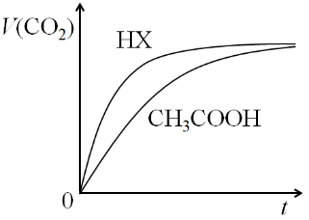7．（2019石景山一模）25℃时，将20mL 0.10 mol/LCH3COOH溶液和20mL 0.10 mol/LHX溶液分别与20mL 0.10 mol/LNaHCO3溶液混合，测得产生气体的体积（*V*）随时间（*t*）变化如下图，下列说法中不正确的是

A．反应开始前，HX溶液中*c*(H+)大于CH3COOH中*c*(H+)

B．CH3COOH溶液反应结束后，*c*(Na+)>*c*(CH3COO—)

C．反应结束后所得两溶液中，*c*(CH3COO—)＜*c*(X—)

D．由该实验可知HX为强酸

8．现有室温下浓度均为1×10－3mol·L－1的几种溶液：

①盐酸、②硫酸、③醋酸、④氯化铵、⑤氨水、⑥NaOH溶液。回答下列问题：

(1)上述6种溶液中，水电离出的*c*(H＋)最大的是________，最小的是________。

(2)将③、⑥混合后，若溶液呈中性，则消耗两溶液的体积为③________(填“>”“<”或“＝”)⑥，溶液中的离子浓度由大到小的顺序为________。

(3)将等体积的①、⑤混合，则溶液的pH________(填“>”“<”或“＝”)7，用离子方程式说明其原因：

_______________________________________________________________

_______________________________________________________________。

(4)向相同体积的①、②、③溶液中分别加入相同的且足量的锌粒，反应的初始速率由快到慢的顺序为________，最终产生H2总量的关系为________。

(5)向相同体积的①、③溶液中分别加入相同浓度、相同体积的CH3COONa溶液，充分混合后，混合液的pH大小关系为①________(填“>”“<”或“＝”，下同)③。

(6)若将等体积的⑤、⑥溶液加热至相同温度后，溶液的pH大小关系为⑤________⑥。

9．在25 mL的氢氧化钠溶液中逐滴加入0.2 mol·L－1醋酸溶液，滴定曲线如图所示。

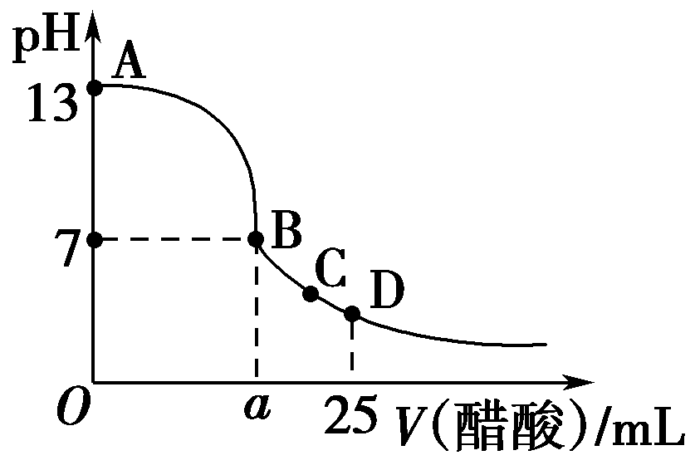

(1)写出氢氧化钠溶液与醋酸溶液反应的离子方程式：

_______________________________________________________________

_______________________________________________________________。

(2)该氢氧化钠溶液浓度为_________________________________________。

(3)在B点，*a*________12.5 mL(填“<”“>”或“＝”，下同)。若由体积相等的氢氧化钠溶液和醋酸溶液混合且恰好呈中性，则混合前*c*(NaOH)________*c*(CH3COOH)，混合前酸中*c*(H＋)和碱中的*c*(OH－)的关系：*c*(H＋)________*c*(OH－)。

(4)在D点，溶液中离子浓度大小关系为____________________________。

**答案**

**1.A**　2.C 3.A 4.B 5.D 6.D 7.D

8.

　(1)④　②

(2)＞　*c*(Na＋)＝*c*(CH3COO－)＞*c*(H＋)＝*c*(OH－)

(3)＜　NH＋H2ONH3·H2O＋H＋

(4)②＞①＞③　②＞①＝③　(5)＜　(6)＜

9.

(1)CH3COOH＋OH－===CH3COO－＋H2O

(2)0.1 mol·L－1　(3)>　<　<

(4)*c*(CH3COO－)>*c*(Na＋)>*c*(H＋)>*c*(OH－)